В помощь родителям: как уберечь подростка от участия в распространении наркотиков
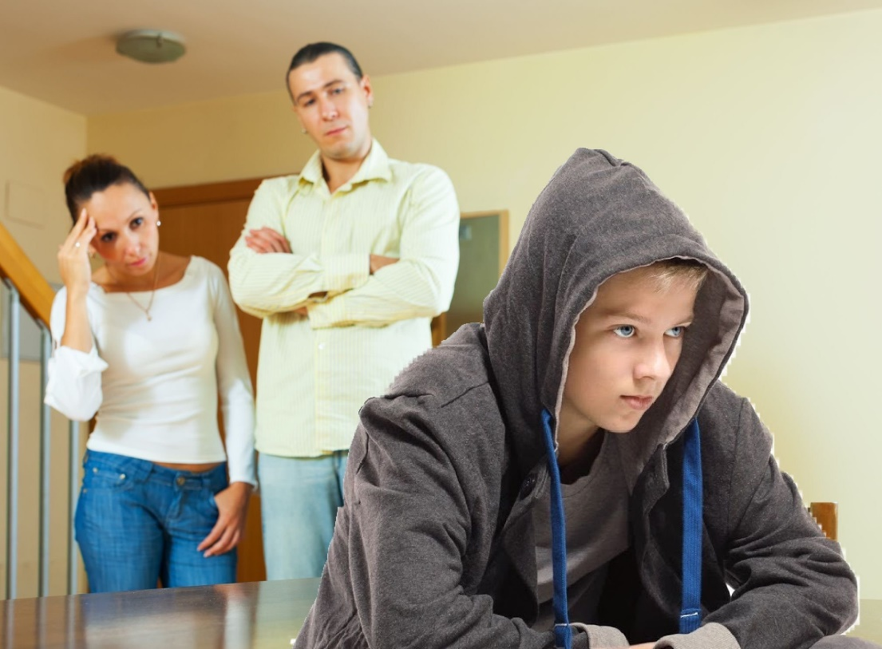
Сейчас каждый подросток знает, что такое «закладка» — продажа наркотиков, расфасованных в небольшие пакетики и припрятанных в укромном месте, очень распространена. И даже если ребенок не собираются пробовать это зло, его могут привлечь к его распространению.
Как ребенок может стать участником такого бизнеса? Да очень просто. Его, например, может заинтересовать объявление в сообществах, где обитает молодежь, о том, что требуется высокооплачиваемый курьер, или знакомый предложит «заработать без напряга» — подростки очень доверяют сверстникам, и им нужны деньги.
Преступники часто привлекают молодежь, стремящуюся к легкому заработку, еще и потому, что она юридически безграмотна. Между тем, несовершеннолетие не оберегает от тюрьмы, а наказание за распространение и сбыт наркотиков весьма серьёзные.

Бесплатный сыр — в мышеловке
Необходимо разговаривать с детьми о способах заработка в его возрасте и об опасности «лёгких денег». Объясняйте, что без определенных навыков и опыта больших денег не платят, и если подростку поступают подобные предложения, то это либо обман, либо — преступление.

Предупреждён — значит вооружён
Рассказывайте детям истории о втягивании подростков в преступную деятельность, обсуждайте новости на эту тему и методы, используемые наркодилерами для привлечения подростков в свои сети, о последствиях употребления наркотиков, о том, что «торговец смертью» – это не то направление, с которым стоит даже временно связывать свою жизнь.

Опасные звоночки
Стоит отмечать любые изменения в поведении или настроении подростка: в этом возрасте практически все склонны к смене настроения, тем не менее заметить напряжение и нервозность можно.
Должно насторожить появление «из ниоткуда» денег или новых вещей, внезапные уходы из дома, фотографии остановок, зданий, парковок… Обращайте внимание на наличие у подростка ручных весов, пакетиков, фольги, магнитов, изоленты.
Заметив что-то подозрительное, нужно обязательно поговорить с ребенком, и если разговора не получится, стоит отбросить в сторону моральные принципы и получить как можно больше информации, даже если для этого придется почитать личную переписку или проверить карманы. Наша задача – делать все возможное, чтобы дети не стали наркоманами и «продавцами смерти».
Не стесняйтесь обращаться к специалистам: на кону — благополучная жизнь ребенка. При необходимости обращайтесь в полицию.

Контроль
Старайтесь контролировать общение своих детей, чтобы знать, с кем, где и как они проводят свое свободное время, какой контент смотрят в интернете, какие у них интересы.
В этом возрасте особенно ценны различные хобби и занятия — спортивные клубы, творческие группы и т. д. Старайтесь поддерживать интересы подростка.
Да, в жизни бывают непростые ситуации, но дети — наши, поэтому, как бы не было трудно, стоит позаимствовать девиз у десантников — «Никто, кроме нас»!
Если требуется помощь — звоните 8 800 2000 122 — психологи Детского телефона доверия всегда на связи!

